编号：0066-2023
测量设备溯源抽查表
企业名称 | 大庆市庆丰源科技有限公司
部门 | 测量设备名称 | 测量设备编号 | 型号规格 | 测量设备  计量特性 | 测量标准装置名称及技术参数 | 检定/校准机构 | 检定/校准日期 | 符合打√不符合打×
生产车间（库房） | 游标卡尺 | 3128 | （0～150）mm | ±0.03mm | 量块：  5等 | 哈尔滨永创计量检测科技有限公司 | 2022年11月19日 | √
生产车间（库房） | 数字多用表 | 2216385 | FLUKE289 | DCV:MPE=±1.3%  DCI:MPE=±0.017 | 多功能测试仪：DCV:MPE=±0.05%  DCI:MPE=±0.05% | 哈尔滨永创计量检测科技有限公司 | 2022年10月08日 | √
生产车间（库房） | 接地电阻测试仪 | 672/1328823 | 4105A | U=0.2% k=2 | 接地电阻表检定装置：  0.05级 | 哈尔滨永创计量检测科技有限公司 | 2022年11月19日 | √
生产技术部 | 卷尺 | 94102 | 5m | U=0.3mm k=2 | 标准钢卷尺：MPE:±(2～2.5L)µm | 哈尔滨永创计量检测科技有限公司 | 2022年11月19日 | √
审核综合意見：
公司已制定《计量确认间隔管理控制程序》、《外部供方管理控制程序》，《量值溯源管理控制程序》，测量设备由生产技术部负责溯源。公司测量设备全部委托哈尔滨永创计量检测科技有限公司等第三方机构检定/校准，校准/检定证书由生产技术部保存。根据抽查情况，该公司的校准情况符合溯源性要求。
审核日期：2023年02月27日~28日上午

审核员签字：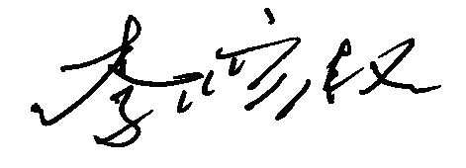 部门代表签字：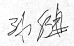
说明：“测量设备计量特性”可以填写测量设备的最大允差、准确度等级或校准结果的测量不确定度。

